Hayat Yayınları Tanıtım Bülteni
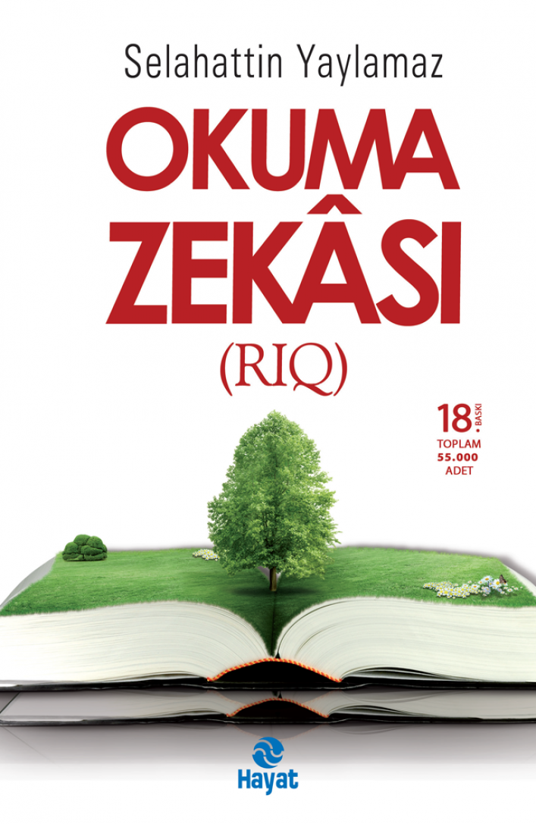 | Eser Adı: OKUMA ZEKÂSI  Yazar Adı: Selahattin Yaylamaz  Cilt Bilgisi:  Kitap Dili: Türkçe  İç Sayfa: HOLMEN SB 65  Kapak: BRISTOL 230  Selefon Türü: MAT SELEFON  Basım Tarihi: 2024  Sayfa Sayısı: 208  Kitap Boyutları: 13,5 X 21 mm  ISBN No: 9786055365202  Etiket Fiyatı: 250,00 TL
Kitap Tanıtım Yazısı : (Arka Kapak)

Okuma ve eğitim kavramları öylesine iç içe ele alınmış ve somutlaştırılmış ki, derinlemesine öğreniyorsunuz. Bu kitapla eğitimin ve okumanın ne demek olduğunu çok ileri boyutta öğrendim. Bu kitabı yıllar önce okumuş olsaydım; muhtemelen tıp değil de eğitim profesörü olmak isteyecektim.
Prof. Dr. Ender SERİN / Başkent Üniversitesi

Okuma becerilerini geliştirme, okuma alışkanlıklarını kazandırma yönünde önce bireyi, sonra aileyi bilinçlendirmeyi amaçlayan bu kaynağın herkese yol göstereceği, yararlı olacağı, eğitimcilerin, ana babaların ufkunu açacağı kesindir.
Prof. Dr. Mukim SAĞIR / Atatürk Üniversitesi

Kitabınızı iki solukta, yani iki kısa otobüs yolculuğunda okudum. Gerçekten muhteşem. Teşekkürler Selahattin Hocam…
Prof. Dr. Halis OĞUZ / Selçuk Üniversitesi

Çok çok yararlandığım bir kitap oldu. Adından da anlaşılacağı üzere akademik ve pratik bir kitap. Yazar, ezber bozmuş. Akademik anlamda yepyeni terminolojilerle karşılaşacak ve şaşıracaksınız. Bu kitabın okunduğu evde hayat bir cümbüşe dönüşüyor, çoluk çocuk herkes keyifle kitap okuyor, yaşamın keyif ve huzuru her yanı kuşatıyor. Okuma Zekâsı, enteresan, inanılmaz, şaşırtıcı, ikna edici, doyurucu ve keyifli bir kitap.
Engin Karaman / Öğretmen

Bugün “Okuma Zekâsı” kitabınızı okudum ve ciddi bir aydınlanma yaşadım. Son zamanlarda ruhumu saran puslu havanın nedeni de çözümü de kütüphanemdeymiş meğer. Gereklilik olarak okumayı öncelik sıralamamda çok daha önlere çekip, aylık hedef belirleyip, daha disipline edilmiş bir okuma programına başlıyorum sayenizde. Selahattin Bey, gelişim serüvenime yapmış olduğunuz bu güzel katkınıza sonsuz teşekkürler. Bir gün bir şekilde sizinle yollarımızın kesişmesi dileğiyle.
Gündüz Yazıcı / İktisatçı
Kitabın detay sayfasına buradan ulaşabilirsiniz :
https://hayatyayinlari.com/kitaplar/selahattin-yaylamaz-okuma-zeksi-1595.html
Hayat Yayınları



